Пионеры – герои.
Забыть об их подвиге - преступление

29 мая 1942 года ЦК ВЛКСМ обратился ко всем пионерам с призывом: наравне с отцами и матерями, работать для фронта. На этот призыв пионеры ответили активным участием во всех патриотических движениях.
Мы уже знаем имена героев Великой Отечественной войны, которые храбро сражались с врагом, освобождая от него свою землю. Но далеко не все вспоминают, что на той страшной войне рядом со всеми взрослыми постоянно находились дети, полностью разделяя со своими старшими товарищами все тяготы и невзгоды войны. Они порой делали то, что не под силу было сильным мужчинам. Великая Отечественная война унесла жизни порядка 27 миллионов человек. Согласно последним исследованиям, 10 миллионов из них – солдаты, а остальные – старики, женщины и дети. Практически все подростки, которые оставались в тылу, достойны звания Героев, так как трудились наравне со всеми взрослыми, выдавая до двух норм продукции за день. Они умирали от истощения, погибали под бомбежками, заснув от постоянного недосыпания, попадали под машины и оказывались калеками, угодив рукой или ногой в механизмы станка. Известен трудовой подвиг детей войны, когда они сутками работали на оборонных предприятиях. Подростки даже участвовали в сборке танков, не говоря уже о производстве пулеметов и винтовок. Страшно голодая, они честно выращивали овощи на любом пригодном клочке земли, дабы отправить их в действующую армию, солдатам. В школьных кружках допоздна шили форму бойцам. Все приближали Победу по мере своих сил!

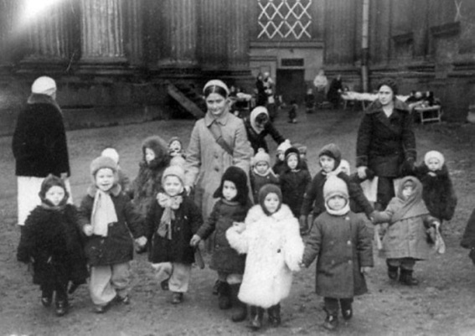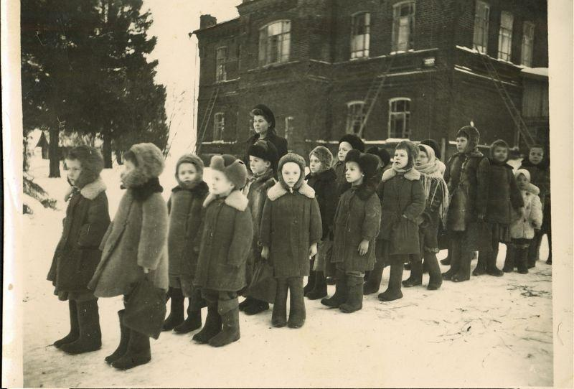

Нетрудно понять, что в стране появилась масса сирот. Несмотря на тяжелейшее время, государство выполняло свои обязательства перед подрастающим поколением. Было организовано множество детских домов и приютов, куда после трудных военных дорог нередко попадали бывшие дети полков. Словом, детям в те страшные годы приходилось очень тяжело. Остается только восхищаться мужеством тех из них, которые находили в себе силы сражаться с врагом на равных.
Почему же помощь детей была так важна? На местах боев ребята собирали и выкапывали из-под снега винтовки, пистолеты и прочее оружие, впоследствии передавая их партизанам. Многие герои-пионеры Великой Отечественной войны были разведчиками. Заметна детская роль и в деле противовоздушной обороны страны. Ребята дежурили на крышах домов, сбрасывая и туша зажигательные бомбы, наравне со всеми взрослыми участвовали в строительстве разнообразных укрепленных районов. В оккупированных немцами районах герои-пионеры Великой Отечественной войны умудрялись собирать теплые вещи и другое обмундирование, которое затем переправлялось в партизанские отряды. Многие дети искренне ненавидели немцев, так как в результате войны потеряли всех своих родных и близких, которых зачастую убивали прямо у них на глазах. Оставшись в выжженных и разоренных деревнях, они были обречены на страшный голод. Об этом не так часто говорят, но гитлеровские «врачи» нередко использовали детей в качестве доноров. Многие пионеры-герои стали калеками и инвалидами. Имена некоторых пионеров-героев остались неизвестными, но мы должны помнить о том, через что этим детям пришлось пройти.

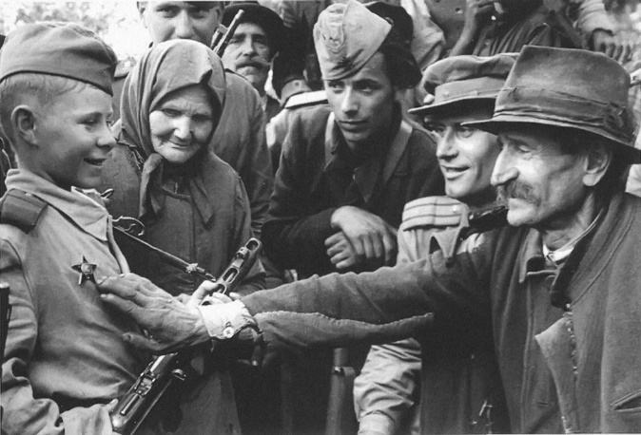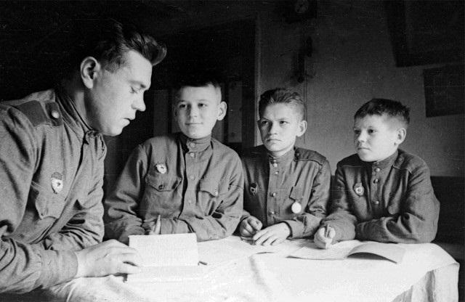
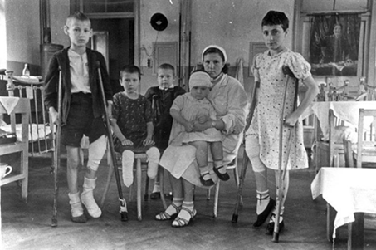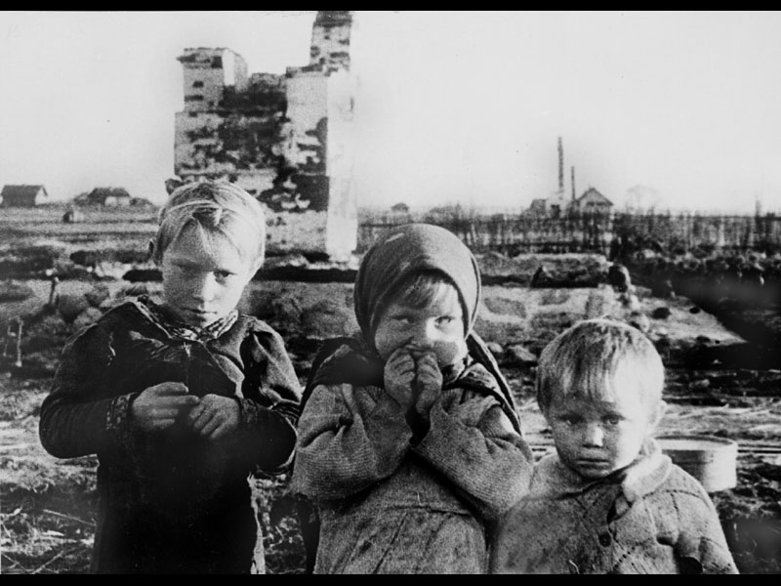

Что руководило ими в ту грозную пору? Ответственность за судьбу своей страны? Ненависть к фашистам? Наверное, все вместе. И мы не можем не вспомнить имена юных патриотов!

Юта Бондаровская

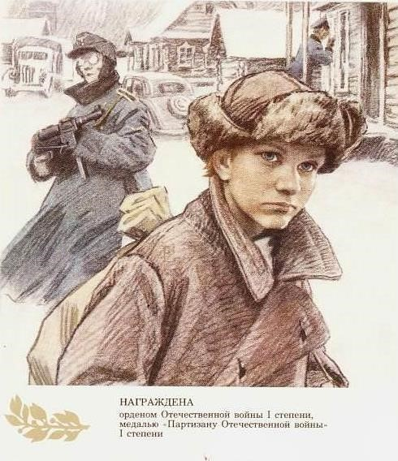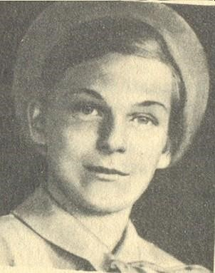

Юта Бондаровская родилась 6 января 1928 года в деревне Залозы Псковской области. До войны это была самая обыкновенная девчонка. Училась, помогала старшим, играла, бегала-прыгала. Пришел час – она показала, каким огромным может стать маленькое сердце, когда разгорается в нем священная любовь к родине и ненависть к её врагам. Куда бы ни шла синеглазая девочка Юта, ее красный галстук неизменно был с нею...
Летом 1941 года приехала она из Ленинграда на каникулы в деревню под Псковом. Здесь настигла Юту грозная весть: война! Здесь увидела она врага. Юта стала помогать партизанам. Сначала была связной, потом разведчицей. Переодевшись мальчишкой-нищим, собирала по деревням сведения: где штаб фашистов, как охраняется, сколько пулеметов. Возвращаясь с задания, сразу повязывала красный галстук. И словно силы прибавлялись! Юта поддерживала усталых бойцов звонкой пионерской песней, рассказом о родном своем Ленинграде... И как же радовались все, как поздравляли партизаны Юту, когда пришло в отряд сообщение: блокада прорвана! Ленинград выстоял, Ленинград победил! В тот день и синие глаза Юты, и красный ее галстук сияли, как кажется, никогда.
После освобождения Ленинградской области от фашистских захватчиков девочка имела возможность вернуться в Ленинград. Однако она осталась в партизанском отряде. Как раз тогда формировалась 1-я Эстонская партизанская бригада для борьбы с врагом на территории Эстонии. Почти все партизаны из отряда, в котором была Юта, добровольно вступили в эту бригаду. Юная партизанка осталась вместе со всеми. Комиссар бригады Цветков пытался ее отговорить. Но она, ни за что на свете не соглашалась ехать в Ленинград. «Я буду воевать до тех пор, — сказала отважная пионерка, — пока хоть один фашист ходит по нашей земле...»
Бригада начала свой путь из Гдова. Оттуда пошли к поселку Каменный Пояс, расположенному на берегу Чудского озера. Чтобы попасть в эстонские леса, надо было перейти через озеро. Трудная это была дорога. Февраль — вьюга, каждый день снежные бури... Под ногами скользкий лед, присыпанные снегом трещины, полыньи. Бригада с боем переходила линию фронта. В этих тяжелых боях потеряли хозяйственный обоз, лошадей... Отряд в триста человек с ранеными на носилках передвигался пешком по колено в снегу. Голодными шли по льду озера день и ночь. Днем одежда намокала, ночью замерзала. Спали, прижавшись, друг к другу. Юта стойко выдержала этот переход. Ни разу никто не слышал, чтобы она жаловалась. Напротив, когда отряд, наконец, вышел на противоположный берег озера, она первой вызвалась пойти в разведку, узнать, нет ли поблизости села. Ее отпустили. Вскоре Юта вернулась. Она, оказывается, наткнулась на хутор. Разведчица узнала, что фашистов поблизости нет. А партизаны семь дней ничего не ели. Пришлось пойти в хутор.
Это было 28 февраля 1944 года. Партизаны разместились в избах на отдых. Стояла глубокая тишина. И вдруг — выстрелы и крики: «Фашисты!» На ходу схватив автоматы, партизаны бросились навстречу врагу. Вместе с ними была и Юта. Но когда партизаны, перебив почти всех гитлеровцев и выиграв бой, отошли к лесу, Юты среди них уже не было. Ее нашли позже. Юта Бондаровская, маленькая героиня большой войны, пионерка, не расставшаяся со своим красным галстуком, пала смертью храбрых. Боевые друзья-партизаны похоронили отважную пионерку у небольшой речки, текущей вблизи хутора Ростов, в восемнадцати километрах от Чудского озера.

Валя Котик

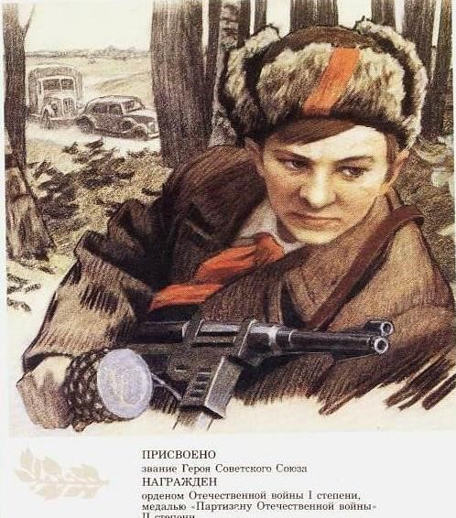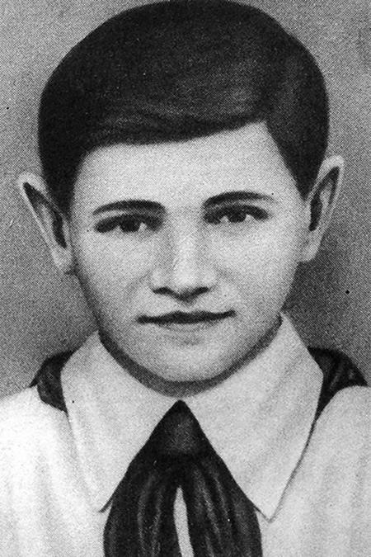

Родился 11 февраля 1930 года в селе Хмелевка Шепетовского района Хмельницкой области. Учился в школе №4 города Шепетовки, был признанным вожаком пионеров, своих ровесников. Когда в Шепетовку ворвались фашисты, Валя Котик вместе с друзьями решил бороться с врагом. Ребята собрали на месте боев оружие, которое потом партизаны на возу с сеном переправили в отряд. Присмотревшись к мальчику, коммунисты доверили Вале быть связным и разведчиком в своей подпольной организации. Он узнавал расположение вражеских постов, порядок смены караула. Фашисты наметили карательную операцию против партизан, а Валя, выследив гитлеровского офицера, возглавлявшего карателей, убил его...
Когда в городе начались аресты, Валя вместе с мамой и братом Виктором ушел к партизанам. Пионер, которому только-только исполнилось четырнадцать лет, сражался плечом к плечу со взрослыми, освобождая родную землю. На его счету - шесть вражеских эшелонов, взорванных на пути к фронту. Валя Котик был награжден орденом отечественной войны 1 степени, медалью "Партизану Отечественной войны" 2 степени.
Валя Котик погиб как герой, и Родина посмертно удостоила его званием Героя Советского Союза. Перед школой, в которой учился этот отважный пионер, поставлен ему памятник. И сегодня пионеры отдают герою салют.

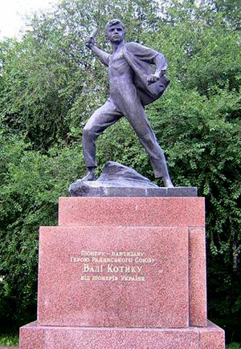

Марат Казей
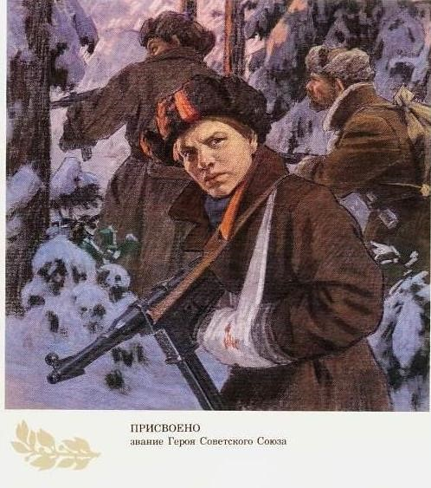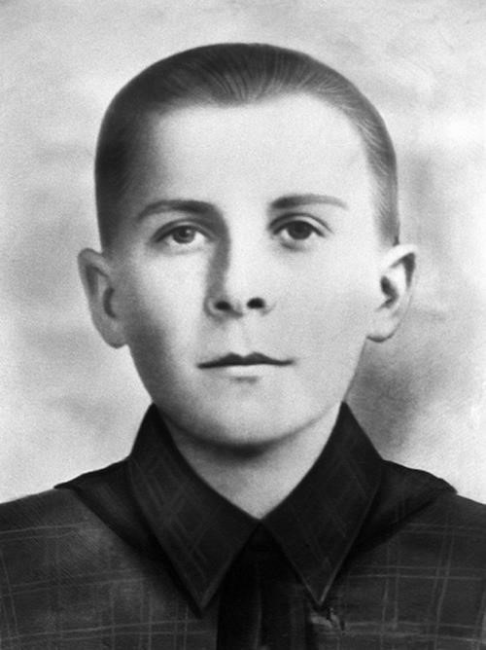

...Война обрушилась на белорусскую землю. В деревню, где жил Марат с мамой, Анной Александровной Казей, ворвались фашисты. Осенью Марату уже не пришлось идти в школу в пятый класс. Школьное здание фашисты превратили в свою казарму. Враг лютовал. За связь с партизанами была схвачена Анна Александровна Казей, и вскоре Марат узнал, что маму повесили в Минске. Гневом и ненавистью к врагу наполнилось сердце мальчика. Вместе с сестрой, комсомолкой Адой, пионер Марат Казей ушел к партизанам в Станьковский лес.
Он стал разведчиком в штабе партизанской бригады. Проникал во вражеские гарнизоны и доставлял командованию ценные сведения. Используя эти данные, партизаны разработали дерзкую операцию и разгромили фашистский гарнизон в городе Дзержинске...
Марат участвовал в боях и неизменно проявлял отвагу, бесстрашие, вместе с опытными подрывниками минировал железную дорогу.
Марат погиб в бою. Сражался до последнего патрона, а когда у него осталась

лишь одна граната, подпустил врагов поближе и взорвал их... и себя.
За мужество и отвагу пионер Марат Казей был удостоен звания Героя Советского Союза. В городе Минске поставлен памятник юному герою.

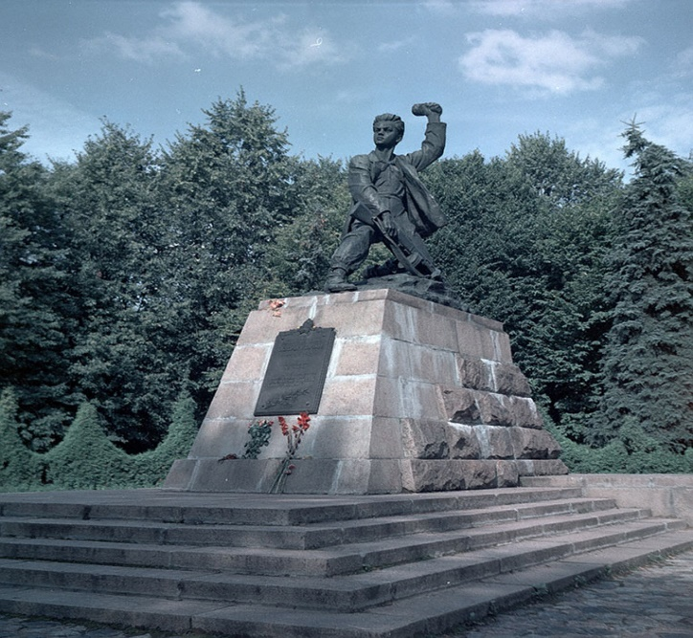

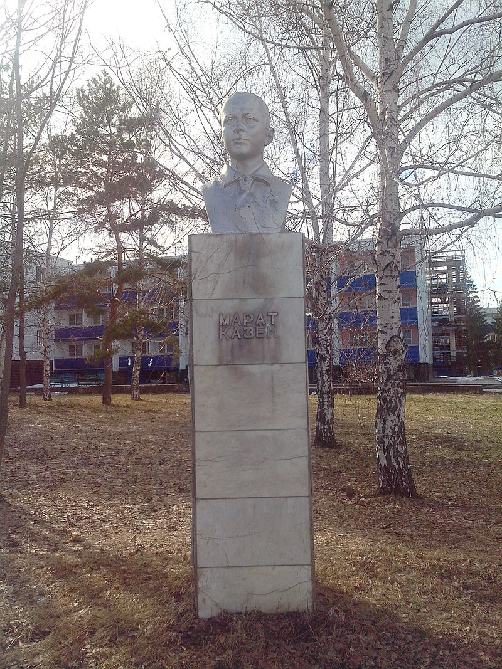

Зина Портнова
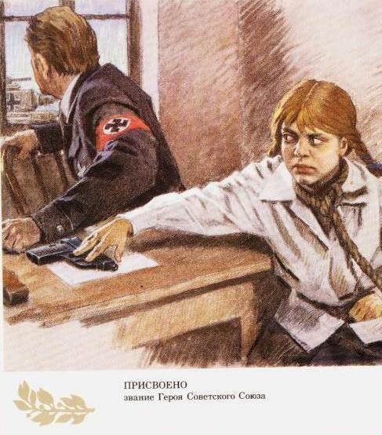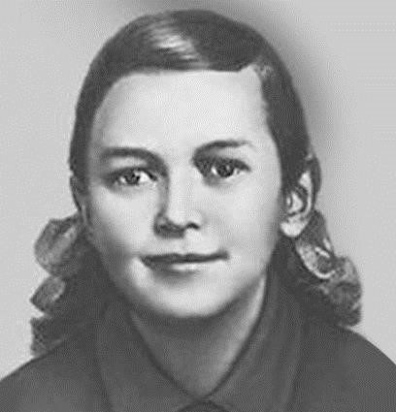

В Белоруссию Зина и ее младшая сестренка Галя приехали из Ленинграда в июне 1941 года. Их бабушка жила в деревне Зуя возле Оболи, и дочки рабочего Кировского завода М. Н. Портнова должны были провести у нее каникулы. Зина тогда училась в седьмом классе, а Галя только-только пошла в школу.
Так девочки оказались на оккупированной территории.
В 1942 году сестры Портновы стали членами организации «Юные мстители». В основном в нее входили ученики Обольской средней школы, которыми руководила двадцатилетняя Ефросинья Зенькова. Зина скоро заслужила доверие товарищей и ее включили в состав руководящего комитета организации. Галю назначили связной.
Деятельность «Юных мстителей» была не менее яркой и эффективной, чем деятельность краснодонской организации «Молодая гвардия». Просто юным белорусам повезло немного меньше, чем их украинским товарищам по борьбе, и об их подвиге не узнал писатель, такой же талантливый и известный, как Фадеев. Но это не значит, что сражались с врагом юные партизаны из Белоруссии менее храбро, чем украинские герои.
К числу самых значительных диверсий «Юных мстителей» следует отнести и «угощение», которое Зина Портнова организовала для немцев.
...Стоял декабрь 1943 года. Зина возвращалась с задания. В деревне Мостище ее выдал предатель. Фашисты схватили юную партизанку, пытали. Ответом врагу было молчание Зины, ее презрение и ненависть, решимость бороться до конца. Во время одного из допросов, выбрав момент, Зина схватила со стола пистолет и в упор выстрела в гестаповца.
Вбежавший на выстрел офицер был также убит наповал. Зина пыталась бежать, но фашисты настигли ее...
Зина Портнова до своей казни прошла все круги ада. Пытали её зверски: выкололи глаза, искалечили, изощрялись в попытках причинить побольше мучений, загоняя иголки под ногти и прижигая кожу раскалённым железом. Зина стойко всё переносила и не дала никаких показаний. Ожидая смерти как избавления, после одного из допросов она вырвалась из рук конвоиров и бросилась под грузовик. Но её вытащили и опять бросили в камеру.

В январе 1944 года искалеченную, слепую и абсолютно седую 17-тилетнюю девушку повели на казнь. Её расстреляли на площади вместе с другими приговорёнными. Лишь спустя почти 15 лет мир узнал о подвиге молодых подпольщиков. Самой юной из них, Зине Портновой, в 1958 году присвоили звание Героя Советского Союза и орден Ленина.
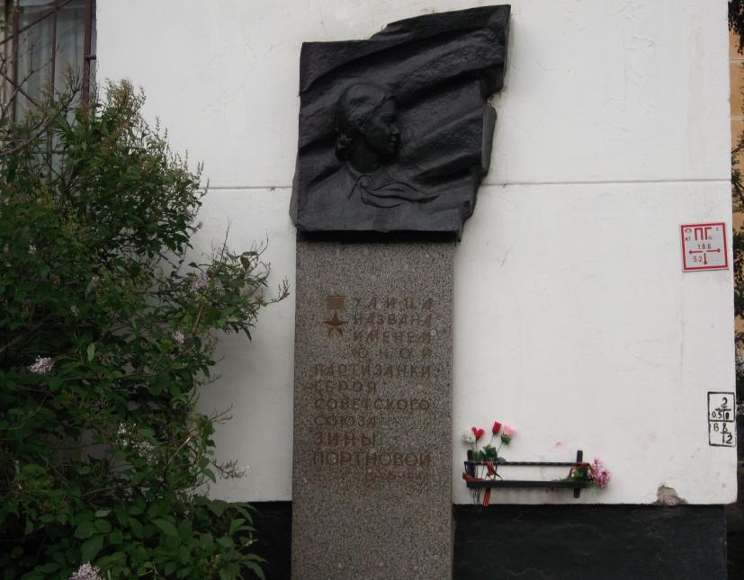

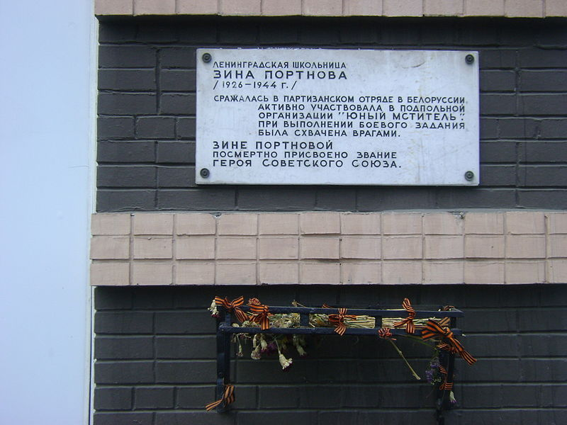

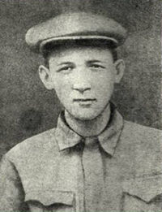

Александр Чекалин – партизан, герой Советского Союза, погибший смертью храбрых в возрасте 16-ти лет. Александр родился 25 марта 1925 года в селе Песковатское (в настоящее время относится к Тульской области). Отец его был охотником, благодаря этому юный Александр очень рано научился отлично стрелять и прекрасно ориентировался в окружающих село лесах. Среди увлечений мальчика – фотографирование и игра на мандолине.
В возрасте 14-ти лет Александр Чекалин вступил в комсомол. К моменту начала Великой Отечественной войны, он успел закончить 8 классов средней школы в городе Лихвин, куда его семья перебралась в 1938 году. Уже в июле 1941 года линия фронта стала приближаться к родным местам Чекалина. Не дожидаясь прихода нацистов, Александр на добровольной основе вступает в истребительный отряд. После отступления советских войск с территории Тульской области, Александр вместе со своим отцом Павлом Николаевичем становится участником партизанского движения «Передовой».

Подвиг Чекалина
Осенью 1941 года Саша Чекалин сильно простужается, состояние здоровья стремительно ухудшается и его отправляют лечиться в деревню Мышбор к доверенному лицу партизан – местной учительнице. Прибыв на место, Александр узнаёт, что женщина арестована фашистами и увезена в другое село. Тогда подросток принимает решение пробраться в родной дом. Местный староста Авдюхин, поступивший на службу к гитлеровцам, заметил дымок из печной трубы дома Чекалиных и донёс в немецкую комендатуру.
Отряд фашистов ночью окружил дом, Александру предложили сдаться. В ответ юный герой открыл огонь по офицерам, а когда закончились патроны, швырнул в них гранату. Но она дала осечку. Чекалина арестовали. В течение последующих нескольких дней юношу подвергли ужасным изощрённым пыткам с целью получить от него сведения о партизанах. Никаких показаний Александр не дал.
6 ноября 1941 года немцы устроили публичную казнь. На площади города Лихвин Александр Чекалин был повешен. Труп юного партизана на виселице с табличкой «Такой конец ждёт всех партизан», немцы не стали убирать с площади в течение ещё трёх недель после казни. Только после освобождения Тульской области от фашистских захватчиков, тело Александра Чекалина с воинскими почестями было предано земле в сквере города Лихвин.
4 февраля 1942 года посмертно Чекалину Александру Павловичу было присвоено звание Героя Советского Союза с награждением орденом Ленина. А ещё через два года город Лихвин, в котором казнили героя-комсомольца, был переименован в его честь – Чекалин.

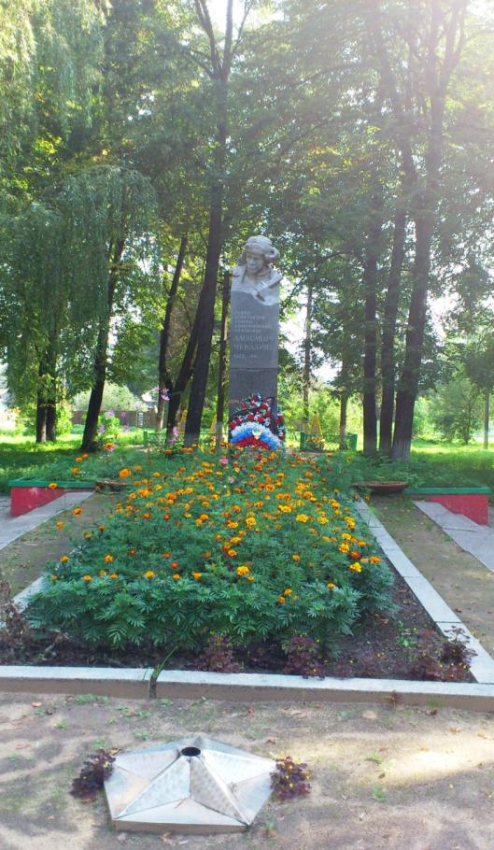
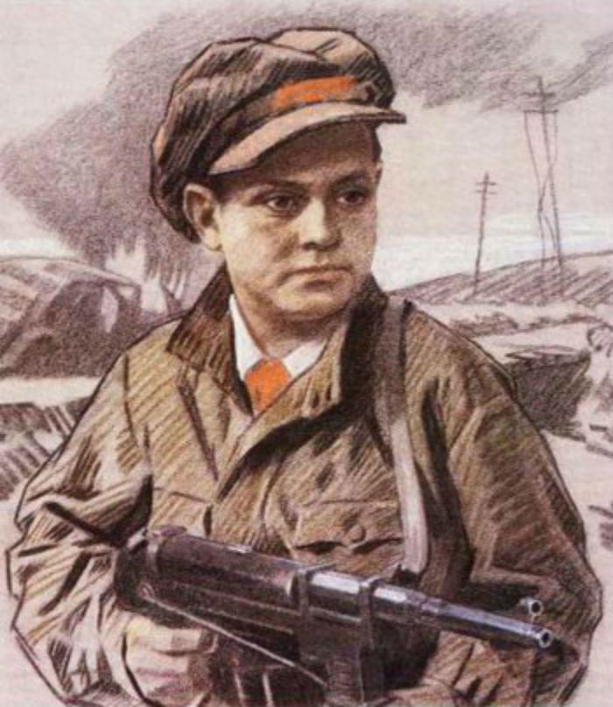

Лёня Голиков родился в рабочей семье, жившей на Новгородчине, в деревне Лукино, 17 июня 1926 года. Его отей был плотовщиком, сплавлял плоты по реке Пола. Леня с детства был приучен к труду, носил из колодца воду, ухаживал за коровой, овцами. Он умел поправить забор, починить себе валенки. Лёнька был невысокого роста, куда меньше своих однолеток-товарищей, но в силе и ловкости редко кто мог с ним сравниться. Трудовая закалка помогла ему, когда наступила война, когда пришлось встать, наряду со взрослыми на борьбу против захватчиков. А до войны он успел окончить семь классов школы и поработать на фанерном заводе.

Пятнадцатилетний партизан
Район деревни Лукино оказался под гитлеровской оккупацией, однако был отбит уже в марте 1942 года. Именно тогда из числа бойцов ранее действовавших партизанских отрядов, а также молодых добровольцев формировалась бригада, которая должна была отправиться во вражеский тыл для продолжения борьбы с фашистами.
В числе парней и девушек, переживших оккупацию и желавших бороться с врагом, был и Лёня Голиков, которого поначалу не приняли.
Лёне на тот момент было 15, и командиры, отбиравшие бойцов, посчитали, что он слишком молод. Взяли его благодаря рекомендации школьного учителя, также вступившего в партизаны, и уверявшего, что «ученик не подведёт».
Ученик и в самом деле не подвёл — в составе 4-й Ленинградской партизанской бригады принял участие в 27 боевых операциях, записав на свой счёт несколько десятков уничтоженных гитлеровцев.
Первую свою награду, медаль «За отвагу», Леня Голиков получил уже в июле 1942 года. Все, кто знал Лёню в бытность его партизаном, отмечали его смелость и мужество.
Однажды, возвращаясь из разведки, Лёня вышел на окраину деревеньки, где обнаружил пятерых немцев, мародёрствовавших на пасеке. Гитлеровцы были настолько увлечены добычей мёда и отмахиванием от пчёл, что оружие отложили в сторону. Этим и воспользовался разведчик, уничтожив троих немцев. Оставшиеся двое сбежали.
Одна из самых ярких операций Лёни произошла 13 августа 1942 года, когда на шоссе «Луга – Псков» партизаны атаковали машину, в которой находился немецкий генерал-майор инженерных войск Рихард фон Виртц.
Гитлеровцы оказали яростное сопротивление. В ходе перестрелки один из немцев стал убегать к лесу, но Лёня бросился вдогонку и последним патроном все же «достал» беглеца. Как оказалось, это был генерал, перевозивший важные документы. В руки партизан попало описание новых образцов немецких мин, инспекционные донесения вышестоящему командованию и другие данные разведывательного характера.
Документы переправили советскому командованию, а самого Лёню представили к званию Героя Советского Союза. Однако сначала- в ноябре 1942 года Лёня Голиков за этот подвиг был награждён орденом Красного Знамени.

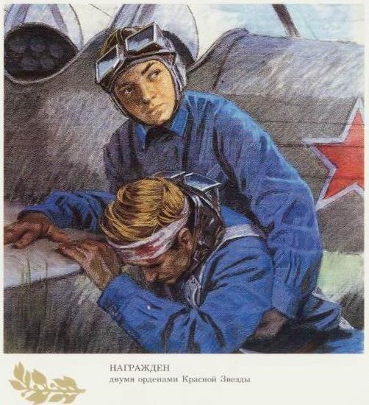

Аркадий Каманин мечтал о небе, когда был ещё совсем мальчишкой. Отец Аркадия, Николай Петрович Каманин, лётчик, участвовал в спасении челюскинцев, за что получил звание Героя Советского Союза. А ещё всегда рядом друг отца, Михаил Васильевич Водопьянов. Было отчего загореться сердцу мальчугана. Но в воздух его не пускали, говорили: подрасти. Когда началась война, он пошёл работать на авиационный завод, потом на аэродром и пользовался любым случаем, чтобы подняться в небо. Опытные пилоты, пусть всего на несколько минут, случалось, доверяли ему вести самолёт. Однажды вражеской пулей было разбито стекло кабины. Лётчика ослепило. Теряя сознание, он успел передать Аркадию управление, и мальчик посадил самолёт на свой аэродром.
После этого Аркадию разрешили всерьёз учиться лётному делу, и вскоре он начал летать самостоятельно.
Однажды с высоты юный пилот увидел наш самолёт, подбитый фашистами. Под сильнейшим миномётным огнём Аркадий приземлился, перенёс лётчика в свой самолёт, поднялся в воздух и вернулся к своим. На его груди засиял орден Красной Звезды. За участие в боях с врагом Аркадий был награждён вторым орденом Красной Звезды. К тому времени он стал уже опытным пилотом, хотя было ему пятнадцать лет.
Или другой случай, курьёзный, но, тем не менее, спасший человеческую жизнь. Дело в том, что во время войны при взлёте с мокрого грунта механики прижимали хвост самолёта, чтобы он не «клюнул носом». Так, один лётчик взлетел, а механик не успел соскочить и повис на хвосте самолёта. Он бы, конечно, разбился, но это заметил Аркадий, который в это время летал в зоне аэродрома, ожидая посадку. Максимально приблизившись к самолёту с человеком на хвосте, летунок привлёк к себе внимание красной ракетой и стал знаками показывать, что произошло. Пилот понял и приземлил самолёт. А техника, намертво вцепившегося в хвост самолёта, отрывала, говорят, чуть ли не половина эскадрильи.
До самой победы сражался Аркадий Каманин с фашистами. Юный герой о небе мечтал и небо покорил!

